FEASR |  |   REGIONE DEL VENETO |  | 
Fondo europeo agricolo per lo sviluppo rurale: l’Europa investe nelle zone rurali
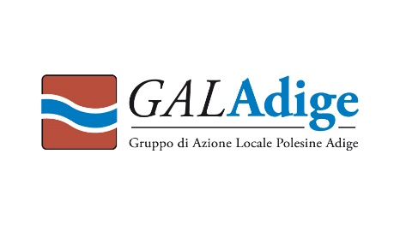
Adige3.0: Un Fiume di Idee tra storia e innovazione

PROPONENTE | Ragione sociale_____________________________________________________  Legale rappresentante: _________________________________________________  CODICE ATECO:_________________________________________________________  Indirizzo:_________________________________________________________  Nome Referente intervento: __________________________________________  Tel._____________________________________________________________  e-mail:____________________________________________________________
MISURA 6.4.2 | Scegliere uno o più interventi che volete attuare con la misura 6.4.2:  - Ristrutturazione o ammodernamento immobili  - Acquisti nuovi macchinari attrezzature  - Acquisto e sviluppo programmi informatici  - Acquisto marchi, brevetti, licenze, diritti d’autore  - Altro…………………………………..  (Selezionare con una crocetta il tipo intervento)
SPESA TOTALE PREVISTA | €
Il D.lgs. n. 196/2003 prevede la tutela delle persone e di altri soggetti rispetto al trattamento dei dati personali. Con la seguente firma si autorizza al trattamento dei dati forniti, ai sensi del D.lgs. 196 del 30 giugno 2003.
Data _________________ Firma__________________________________

Sede legale: Piazza Garibaldi, 6 - 45100 Rovigo Sede operativa: Via Celio, 8 – 45100 Rovigo Tel. 0425 1541145 – Fax 0425 1880333 adige@galadige.it – galadige@pec.it www.galadige.it

